ПРИНЯТО  ПЕДАГОГИЧЕСКИЙ СОВЕТ № 1 от 14.08.2020 | УТВЕРЖДАЮ  ДИРЕКТОР МБОУ СОШ р .п. МНОГОВЕРШИННЫЙ  И.А.ПАВЛЮКОВА  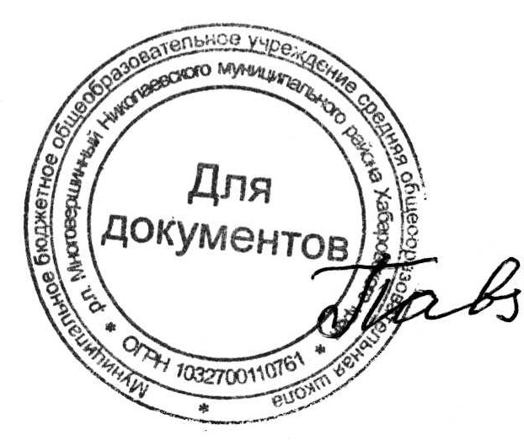  Приказ № 118-осн.от 14.08.2020
Учебный план для 11 класса
МБОУ СОШ р.п. Многовершинный на 2020-2021уч.г.
Профиль: социально-гуманитарный
Основание: ФБУП – 2004, ХКК ГОС ОО – 2006

Учебные предметы | Число недельных учебных часов
1.Федеральный компонент
Базовые учебные предметы
Иностранный язык (английский) | 3
Литература | 3
Математика | 4
Биология | 1
География | 1
Физика | 2
Химия | 1
Мировая художественная культура | 1
Экономика | 1
Физическая культура | 3
Астрономия | -
Профильные учебные предметы
Русский язык | 3
Обществознание | 3
История | 4
Право | 2
2. Региональный (национально-региональный) компонент
ОБЖ | 1
Информатика и ИКТ | 1
3.Компонент образовательного учреждения
Элективные учебные предметы
Предельно допустимая аудиторная нагрузка при 5-дневной учебной неделе | 34

